Министерство образования Республики Беларусь Учреждение образования
«Брестский государственный технический университет» Кафедра ИИТ

Лабораторная работа №1

По дисциплине: «ПИС»
Тема: «Разработка интерфейса и процедурная генерация виртуальной среды в Blender»

Выполнил: Студент 3 курса Группы ИИ-26(2)
Рулько М.А.
Проверил:
Касьяник В.В.

Брест 2026

Цель
Разработка высокоуровневого генератора трехмерных сред и конфигурационных метаданных для последующей интеграции с экосистемой ROS 2. Изучение методов процедурного моделирования с использованием Blender API (bpy), принципов декларативного описания сцен и создания интерфейса оператора для экспресс-тестирования планировщиков движения.

Ход работы
1. Архитектура распределения данных и концепция конфигурационных файлов
«В рамках подготовки проекта к миграции на ROS 2, где критически важно разделение логики и конфигурации (через launch-файлы и YAML-параметры), в аддоне реализован декларативный подход. Класс SceneMeta выполняет роль высокоуровневого конфигуратора, аналогичного параметрам ноды ROS 2. Реестр SCENE_REGISTRY инкапсулирует в себе семантическое описание пространства (координаты точек интереса, габариты, имена сущностей). Это закладывает фундамент для автоматической генерации ROS-совместимых файлов описания сред (SDF/URDF) напрямую из интерфейса Blender».
2. Процедурный конвейер (Asset Pipeline) и стандартизация мешей
«Программная генерация геометрии через bpy.ops.mesh спроектирована с учетом жестких требований робототехнических симуляторов (таких как Gazebo):
- Функция полного сброса сцены гарантирует отсутствие "мусорных" объектов в симуляционном контексте.
- Каждый генерируемый меш проходит процедуру нормализации масштаба через transform_apply. В контексте ROS 2 это критически важно: если импортировать в Gazebo объект с невыровненной матрицей масштаба (Scale $\neq 1$), физический движок (ODE/Bullet) некорректно рассчитает тензоры инерции и коллизии.
- Цветовое кодирование материалов на данном этапе заменяет текстурирование, позволяя быстро верифицировать корректность расположения статических препятствий».
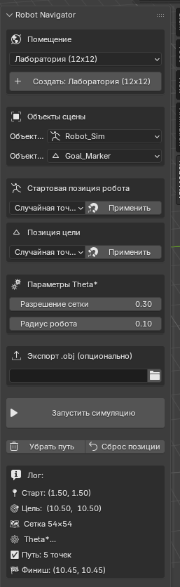
Рис. 1. Панель управления симуляционной средой "Robot Navigator".
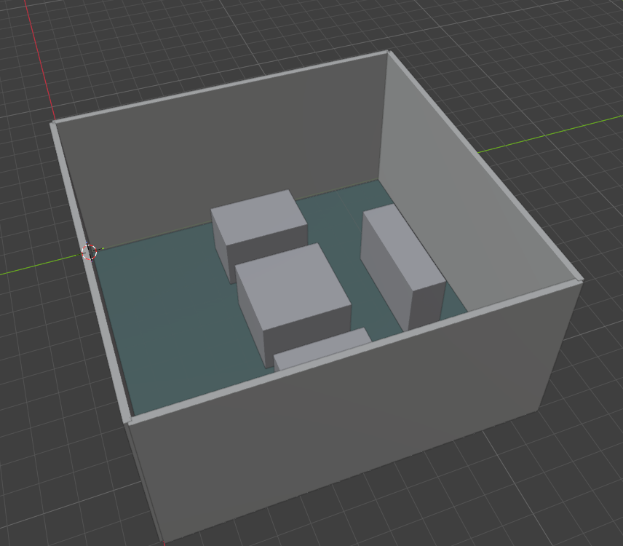
Рис. 2. Процедурно сгенерированная среда "Лаборатория" с выделенными зонами коллизий.
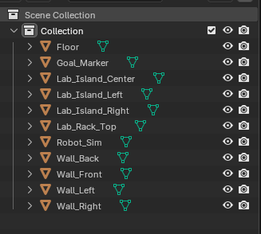
Рис. 3. Дерево объектов сцены со строгой семантической структурой имен.
В ходе выполнения лабораторной работы были успешно изучены механизмы взаимодействия с API графической среды Blender (bpy) и разработано программное расширение (аддон) «Robot Navigator», предназначенное для автоматизации генерации симуляционных пространств мобильной робототехники.

Основные научно-практические результаты работы:
- Проектирование декларативной архитектуры данных: Реализация структуры метаданных на базе дата-классов Python позволила полностью отделить конфигурационные параметры сред от логики построения геометрии. Данный подход напрямую масштабируется на концепциюlaunch-файлов и YAML-конфигураций в экосистеме ROS 2, обеспечивая гибкую смену параметров симуляции без изменения ядра программы.
- Разработка конвейера процедурной генерации (Asset Pipeline): Созданы алгоритмы автоматического моделирования трехмерных интерьеров (Офис, Склад, Лаборатория) «с нуля». Особое внимание уделено нормализации матриц трансформации (transform_apply) — это гарантирует, что при последующем экспорте объектов в физические движки ROS 2 (такие как Gazebo или Ignition), геометрические коллизии (collision meshes) и тензоры инерции будут рассчитываться корректно, исключая появление вычислительных артефактов физики.
- Разработка интерфейса оператора (HMI): Спроектированная N-панель обеспечивает удобный графический ввод параметров (разрешение навигационной сетки, радиус робота, пресеты положений). В контексте интеграции с ROS 2 данный интерфейс выполняет роль проп-панели диспетчера, заменяя ручной ввод координат целей в терминале или утилите RViz2.
- Семантическая стандартизация: Внедрена система строгого именования генерируемых объектов (Robot_Sim, Goal_Marker). На этапе миграции в ROS 2 эти имена станут основой для статических и динамических трансформаций систем координат (TF2 tree) и жестко свяжутся с именами соответствующих ROS-топиков.

Вывод:
Разработанный в рамках данной лабораторной работы генератор сред является полноценным фундаментом (Environment Provider) для построения комплексной системы симуляции. На следующем этапе (Лабораторная работа №2) созданная 3D-геометрия будет использована для построения дискретной 2D-карты проходимости, что эквивалентно генерации стандартных для ROS 2 навигационных карт формата nav_msgs/msg/OccupancyGrid.

